TOREK, 31.3.2020
PREDMET | PREDVIDEN ČAS | DEJAVNOST
MAT | 10 min | DRUŽABNA IGRA S KOCKO  IMATE DOMA ČLOVEK NE JEZI SE? POIŠČI GA IN PROSI NEKAGA, DA SE S TABO IGRA.  ČE GA PA NIMATE, TI PREDLAGAM, DA NAREDIŠ SAM SVOJO NAMIZNO IGRO S KOCKO.  BODI IZNAJDLJIV, DOMISELN. NARIŠI START IN CILJ TER KAMENČKE PO KATERIH SE SKAČE. PO POTI PA NASTAVI MATEMATIČNE NALOGE ALI KAKŠNE DRUGE.  SPODAJ VIDIŠ MOJ PRIMER.  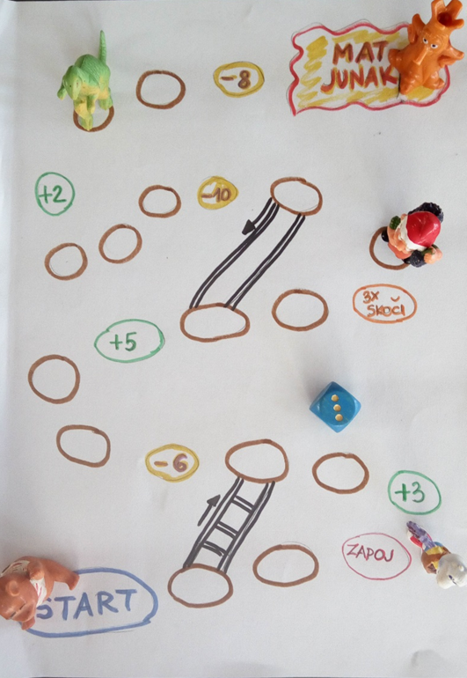
SLJ | 10 min. | VELIKI D  TISTI, KI STE ŽE SAMI PREPISOVALI V ZVEZEK IZ TABLE NOVE ČRKE IN BESEDE, SAMI PREPIŠITE – SPODAJ IZ LISTA.  TISTI, KI ŠE RABITE POMOČ, VAM NAJ STARŠI NAPIŠEJO KOT JE SPODAJ PRIKAZANO. OŠILI SVINČNIK IN PAZI NA POTEZE.
GUM | 10 min. | MALI ZVONČEK – MIRA VOGLAR  SPODAJ IMAŠ PRIMER, KAKO LAHKO GIBALNO PONAZORIŠ PESMICO. ČE NIMAŠ ORFFOVIH GLASBIL, LAHKO IMPROVIZIRAŠ IN V HIŠI – KUHINJI POIŠČEŠ KAJ PODOBNEGA IN NAREDIŠ SPREMLJAVO TVOJEMU PETJU.
ŠPO | 10 min. | VAJE S TVOJIM PLIŠEKOM  https://www.youtube.com/watch?v=7VAEIkGmXno
VSAK  DAN | Od 5 do 10 min. | BRANJE  https://interaktivne-vaje.si/slovenscina_rs/01_pisem_prve_besede.html
